Excelentíssimo Senhor Prefeito Municipal de Três Passos
Arlei Luis Tomazoni

CÂMARA MUNICIPAL DE TRÊS PASSOS
AUTÓGRAFO Nº 76 DE 2023
Em 20 de junho de 2023

Senhor Prefeito,

Dirijo-me a Vossa Excelência para comunicar que esta Câmara Municipal, na Sessão de 19 de junho de 2023, aprovou o PROJETO DE LEI ORDINÁRIA Nº 62, de 2023, de sua autoria, que “altera a Lei nº 5.846, de 24 de janeiro de 2023, que dispõe sobre o plano de financiamento do Regime Próprio de Previdência Social dos servidores públicos efetivos do Município de Três Passos”, seguindo a redação final para sanção ou veto nos termos do art. 72 da Lei Orgânica Municipal.

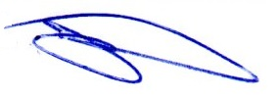

Vereador Diego Hider Maciel
Presidente da Câmara Municipal de Três Passos

PROJETO DE LEI Nº 62, DE 25 DE MAIO 2023

Altera a Lei nº 5.846, de 24 de janeiro de 2023, que dispõe sobre o plano de financiamento do Regime Próprio de Previdência Social dos servidores públicos efetivos do Município de Três Passos.

Art. 1º Fica incluído o art. 6º-A na Lei nº 5.846, de 24 de janeiro de 2023, com a seguinte redação:
“Art. 6º-A O pagamento da parcela anual resultante do art. 6º e Anexo I, para efeitos de amortização, será realizado juntamente com o vencimento e quitação das contribuições previdenciárias normais instituídas na presente lei, em 12 (doze) parcelas iguais e consecutivas.
§ 1º A tabela de amortização constante no Anexo I desta Lei será revista anualmente, quando da realização da avaliação atuarial anual, com base nos dados do exercício financeiro anterior, obrigando-se o Município a repassar os novos valores.
§ 2º Fica autorizada a retenção de valores junto ao Fundo de Participação dos Municípios em caso de atraso superior a 30 (trinta) dias dos valores do aporte, da contribuição patronal e da contribuição do servidor, como garantia do repasse dos valores devidos, mediante comunicação formal expedida ao agente financeiro por parte do Executivo Municipal ou pelo Presidente do IPSTP.
§ 3º Os repasses ao IPSTP deverão ser efetuados até o 5º dia útil do mês posterior ao da competência, sendo que em caso de atraso de repasse, o valor será atualizado com base no INPC, proporcionalmente aos dias de atraso.
§ 4º A Unidade Gestora deverá observar os critérios previstos na Portaria MPS nº 746, de 27 de dezembro de 2011, e suas alterações, relativamente aos aportes realizados.”

Art. 2º O art. 6º da Lei nº 5.846, de 24 de janeiro de 2023, passa a vigorar com a seguinte redação:
“Art. 6º A contribuição suplementar do Município para equacionamento do déficit atuarial dar-se-á na forma de aportes mensais suportados pelos Poderes Executivo, Legislativo e pelo Instituto de Previdência Social de Três Passos - IPSTP, com valores definidos e escalonados no tempo conforme as especificações, respectivamente, do Anexo I desta Lei.
Parágrafo único. A definição do valor e o escalonamento no tempo dos aportes mensais especificados no Anexo I, referido no caput, observam a responsabilidade percentual do Poder Executivo, do Poder Legislativo e do Instituto de Previdência Social de Três Passos – IPSTP, em relação ao valor total dos aportes mensais necessários para o equacionamento do déficit atuarial, conforme indicado em estudo atuarial e explicitado no Anexo I desta Lei.” (NR)

Art. 3º O inciso V do art. 16 da Lei nº 5.846, de 24 de janeiro de 2023, passa a vigorar com a seguinte redação:
Art. 16. ………………………..
V - Nas competências indicadas no Anexo I desta Lei em relação aos aportes mensais de que trata art. 6º. (NR)
………………………………...

Art. 4º O Anexo I da Lei nº 5.846, de 24 de janeiro de 2023, conforme novo cálculo atuarial, ano base 2022, passa a vigorar com a seguinte redação:
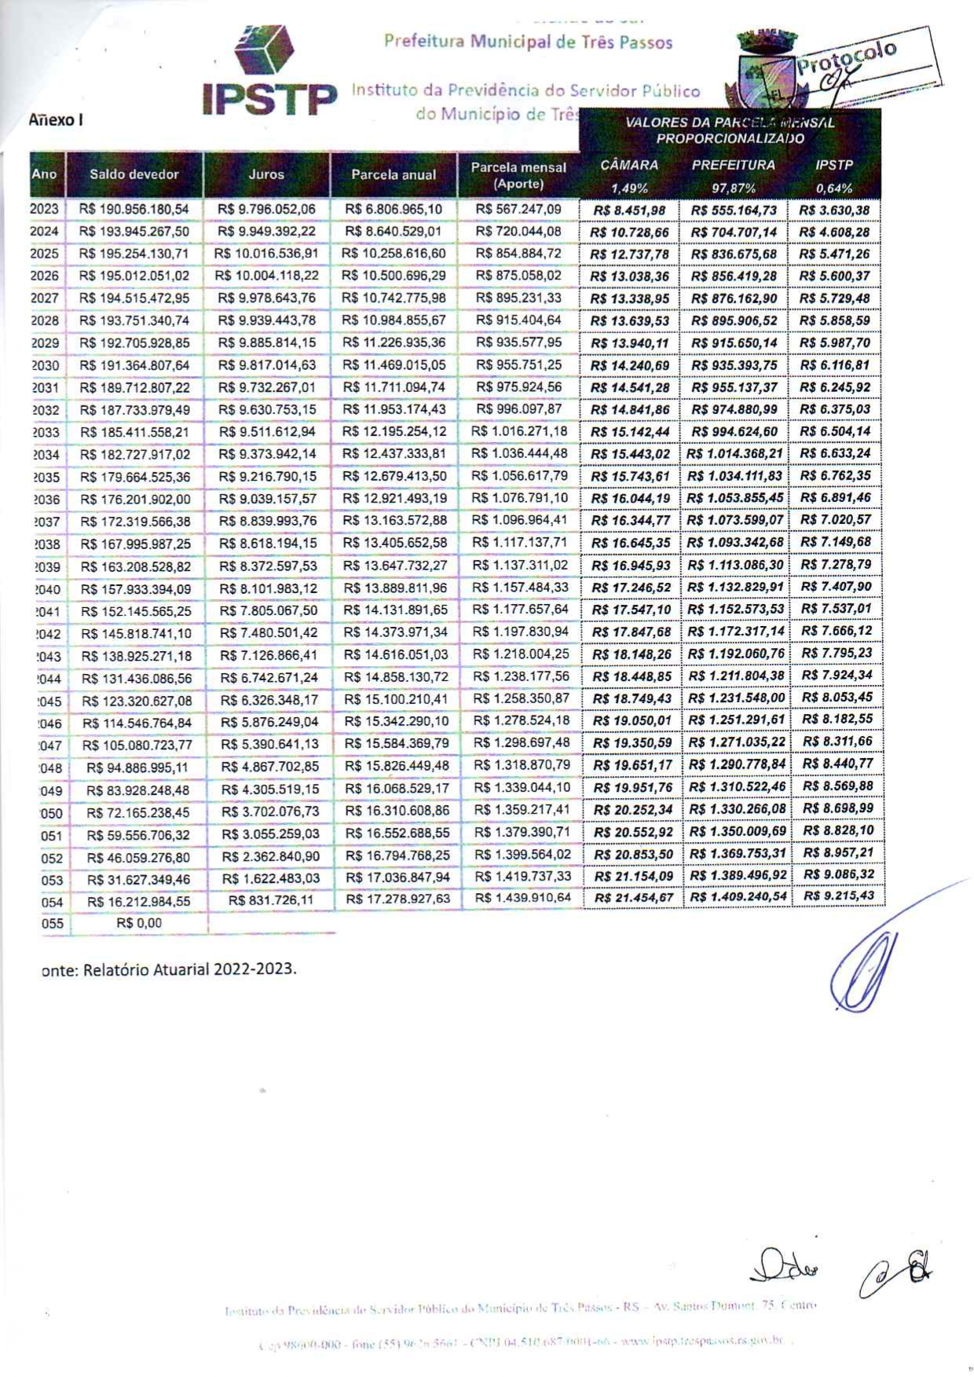

Art. 5º Esta Lei entra em vigor na data de sua publicação.

Art. 6º Ficam revogados os Anexos II, III e IV da Lei nº 5.846, de 24 de janeiro de 2023.

